
КОНКУРСНОЕ ЗАДАНИЕ «МЕТОДИЧЕСКИЙ СЕМИНАР»
Моисеев А.Г.,
Республика Саха (Якутия)

ПОЯСНИТЕЛЬНАЯ ЗАПИСКА
Работая в школе уже не один год, я могу назвать трудности в изучении и восприятии истории, обществознания, с которыми сталкиваются учащийся и учитель: «заданность», формализм, строгая структуризация, «чужой опыт», восприятие истории как информационного хранилища «старых и ненужных истин и артефактов» (рис.1). На основе выявленных трудностей сегодня я могу предложить несколько альтернативных способов обучения под общим названием «Свободное мышление в пространстве истории», которые апробировал в течение нескольких лет.
1. Способ моделирования геоисторического поля.
Идея. Традиционное изучение истории построено на изучении в отдельности истории отдельных стран. Так, например, изучая историю России 18-го века, учащиеся не могут назвать события, явления, которые происходили в это время во Франции, в Германии, в Великобритании, других странах в частности и в мире в целом. Причиной является то, что подобный способ знакомства учащихся с исторической информацией формирует в их сознании, памяти отдельные, разрозненные образы. А понимание истории должно представлять собой единое историческое поле, служить основной для развития исторического мышления. Как достичь обозначенных выше целей. Как способствовать формированию исторического поля в сознании учащегося? С помощью способа моделирования геоисторического поля.
Я впервые ввел и применил понятие геоисторического поля два года назад, когда осмыслил трудности, с которыми сталкиваются учащиеся в ходе изучения истории и обществознания. Построение такого поля на историческом материале способствует не только развитию исторического мышления, развитию компетентности, самостоятельно определять достоверность исторической информации, предлагаемых в литературе обоснований тех или иных исторических, выдвигать собственные обоснования событий на основе установления разнообразных причинно-следственных связей, но и собственно эффективному усвоению содержания исторического материала.
Основой для моделирования геоисторического поля должны стать исторические факты. В связи с чем первым этапом является сбор учащимися самостоятельно или предоставление учителем широкого спектра исторических фактов по рассматриваемой теме, исторической ситуации.
На втором этапе учащимся предлагается классифицировать представленный исторический материал:
- выделить события в привязке к той территории, где они происходили;
- стороны жизни общества, обстоятельства, условия в тех странах, регионах, в которых происходили обозначенные выше события, с разделением их на подгруппы – политические, социальные, экономические и т.д. Данный процесс сопровождается графически (рис.1, слайд 4). В результате образуется первичное геоисторическое поле событий и условий – спектр пересекающихся областей (рис.).
Третьим этапом является этап моделирования, где в ходе установления причинно-следственных связей, точнее будет сказать следственно-причинных (так как событие – то, что уже состоялось) учащиеся определяют какие именно условия стали факторами и предпосылками возникновения выше обозначенных событий. В результате образуется вторичное (итоговое) геоисторическое поле причинно-следственных связей (рис.2, слайд 4). А его результаты могут быть представлены с помощью технологии интеллект-карт.
Представим описанный выше процесс на конкретном примере и историческом материале. Разнообразные процессы и связи между государствами мира (в основном, Европы и Азии) в начале XX в. соединились в I Мировой войне. Метафизическим завершением сложной картины мирового развития стала война. Зададим теперь вопрос, который обычно не принято задавать в истории: могло ли быть по-другому? При существующих условиях война была неизбежна. Но если бы страны хотели избежать войны, то они должны были изменить что-то в своих связях и взаимоотношениях, предпринять какие-то дипломатические, экономические и прочие действия. Попробуем из непринятого в истории сослагательного наклонения переместиться в область научной фантастики и пойдем нетрадиционным путём: не от причины к следствию, а наоборот. Пойдем от общего мира к условиям и событиям, которые бы его обеспечили. Что могло бы заставить страны отказаться от войны? Какие интересы надо было пробудить для отказа от войны, какими действиями этого можно было достигнуть? Т.о создаем альтернативное геоисторическое поле, рассматривая все предложения, меняющие связи и расстановку сил между государствами в начале XX века.
Результаты. В презентации представлены примеры выполнения учащимися 8-х классов заданий С-5 - С-7 единого государственного экзамена. Эти задания по данным мониторинговых обследований и статистике результатов ЕГЭ традиционно вызывают серьезные затруднения при выполнении. Представленные ниже примеры иллюстрируют, как справляются с заданиями ЕГЭ учащиеся 8-х классов.
2. Мнемотехники как средство исторического мышления, а не воспроизведения исторического материала.
Идея. Традиционное изучение истории построено на запоминании большого объема исторического материала, в т.ч. исторических дат. Исторические даты являются основой для моделирования и проектирования. Учащийся, владеющий несколькими датами, может построить одну причинно-следственную связь и гарантировать, что это будет сделано корректно и связь будет объективно отражать развитие исторического события, невозможно. Как ускорить процесс освоения исходного исторического материала учащимися и сделать его эффективным? Уже несколько лет я разрабатываю и использую в своей практике на уроках приемы мнемотехники. Примеры мнемотехник, разработанных для освоения учащимися комплекса исторических дат, и результаты в табличной форме приведены на слайдах № 11-14 презентации.
3. «История: взгляд в прошлое или шаг в будущее?» История как способ проектирования будущего, понимания настоящего на основе изучения прошлого.
Идея. В рамках всех предметных областей в школе мы знакомимся с тем, что уже кем-то открыто, изобретено – изучаем прошлое. Возникает резонный вопрос: «Зачем?». Изучая историю, изучая прошлое, мы наполняем информационное историческое поле событиями, фактами. Но не это главное. Главное – с помощью информационного исторического поля понять законы исторического развития мира, метафизические законы взаимодействия общества и природы, человека и общества, перехода количества в качество и др. А понимание законов позволяет нам проектировать будущее. В связи с этим одним из способов моделирования своих уроков истории и обществознания считаю уроки проектирования альтернативных исторических сценариев, трендов развития общества, характеристик «общества будущего». Так, на примере знакомства с теорией этнического антропогенеза Л.Н. Гумилева обучающиеся рассматривают процессы возникновения и исчезновения этносов на карте мира в разные исторические эпохи. В ходе урока учащиеся изучают условия, характерные для разных регионов мира в один и тот же период времени, исходя из которых дают исторические прогнозы на будущее. Пример урока по проектированию «общества будущего» будет представлен на конкурсе.
Результаты. Освоение метапредметных категорий на историческом материале. В таблице представлены компетентности у учащихся 8-х классов, сформированные в ходе обучения по традиционной методике линейного преподавания истории – от предпосылок к следствиям на основе чтения и разбора материала учебника и способа проектирования исторических сценариев развития будущего.
4. «История: изучение «чужого» опыта?» Историческая реконструкция как средство изучения исторического опыта и развития компетентностей по его применению.
Идея. Изучение истории – изучение «чужого» опыта. Насколько этот опыт интересен современным учащимся и важен для них сегодня? Как сделать «чужой» опыт значимым для сегодняшних подростков? Как сделать так, чтобы учащиеся не просто познакомились с историческим опытом, но и научились его применять? Эти вопросы особенно актуальны в свете патриотического воспитания учащихся кадетской школы.
Попробуем разобраться на примере часто рассматриваемых на уроках истории тем битв, сражений. Обычно урок истории начинается с разбора «чужих» стратегий, действий, идей. И параграфы учебника выстроены в логике повествования от картографического материала к описанию плана действий и т.д. А давайте попробуем по-другому? Может ли урок истории начинаться не с разбора действий и планов известных военоначальников, а с изучения исходных условий, рекогносцировки местности, фортификации, проектирования учащимися модели сражения? А затем перетекать в анализ предложенных вариантов, сравнение своих моделей с тем, как происходило в действительности. И продолжить… ИСТОРИЧЕСКОЙ РЕКОНСТРУКЦИЕЙ. Историческая реконструкция в кадетской школе имеет особое значение, так как это основа для освоения военного искусства, специальной подготовки по формированию патриотических качеств личности будущих кадровых офицеров России. Пример и результаты реконструкции битвы на озере Ильмень представлен на слайдах 17-19. Формирование личностных компетенций, воспитание, развитие качеств личности у обучающихся – процесс длительный, оценивания которого требует тщательной предварительной проработки. Поскольку активно способ исторических реконструкций я применяю только второй год, детально количественные результаты мной еще не обобщены. Однако уже сейчас можно говорить о значительных качественных результатах.

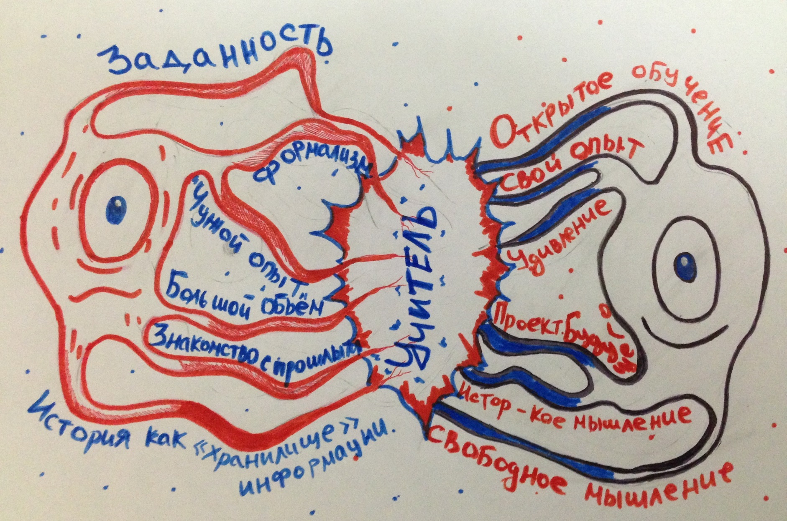
Рис. 1. Идея альтернативных способов обучения
«Свободное мышление в пространстве истории».

